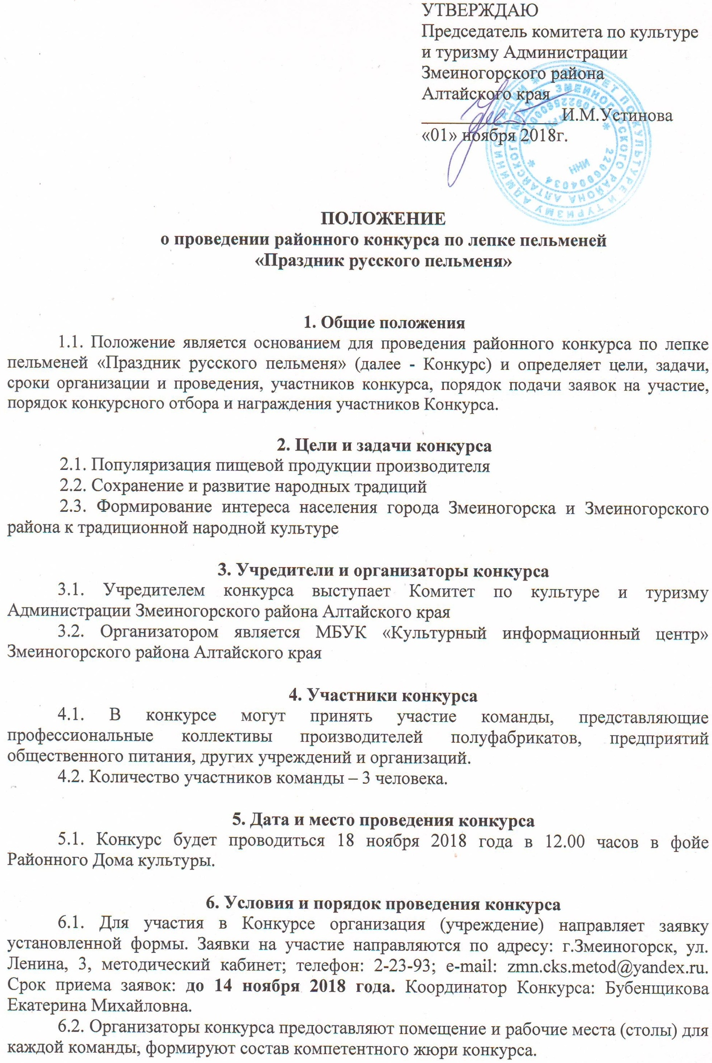

6.3. Участники команды обязаны иметь «фирменную» одежду: колпак, фартук, халат (куртку), бэйджи с названием команды. Каждая команда должна обеспечить свое рабочее место необходимой кухонной и столовой посудой (скалка, ложки, ножи, разделочные доски, подносы, кастрюля для варки пельменей, одноразовая посуда и зубочистки для дегустации пельменей и т.д.), количеством муки на подсыпку, 1 кг теста и 1 кг фарша (тесто классическое: мука, яйцо, соль, вода; фарш: по индивидуальному рецепту команды), газовую горелку или электрическую плитку.
6.4. Каждая команда до объявления о начале конкурса должна поставить кастрюлю с водой на огонь. На выполнение конкурсных заданий каждой команде отводится (условно) 30 минут. Организаторы конкурса в течение времени, отведенного на выполнение конкурсных заданий, предлагают зрителям и болельщикам выступление самодеятельных коллективов.
Конкурсные задания:
I. Конкурс «Командная эстафета»
Командное соревнование в лепке пельменей на скорость. Одновременный старт для всех команд. Задача команды – как можно быстрее и больше вылепить классических русских пельменей, в том числе вылепить 10 штук самых маленьких русских пельменей. По готовности один из участников поднимает скалку. Жюри проводит подсчет пельменей. За первое место присуждается 12 баллов, за второе – 10 баллов, за третье – 9 и так далее.
Условия конкурса: классические русские пельмени должны соответствовать следующим требованиям: соотношение теста и фарша 50% на 50%., залепка в классической форме русских пельменей, края пельменей должны быть хорошо заделаны, фарш не выступает, сочни раскатываются по отдельности, не допускается использование стаканчиков и других форм для вырезания сочня из тестовой лепешки. В зачет идут только полностью слепленные пельмени. Пельмени с незалепленным (разошедшимся) краем, незалепленные в «ушко» (разошедшиеся) не засчитываются.
II. Конкурс «Битва с профессионалом»
Конкурс на скорость. Соревнование с профессиональным лепщиком. Одновременный старт для всех участников.
Команды из дополнительного теста и фарша (фарш не обязательно может быть мясной) должны налепить две порции пельменей (30 штук). По готовности один из участников поднимает скалку. Жюри проводит подсчет пельменей. За первое место присуждается 12 баллов, за второе – 10 баллов, за третье – 9 и так далее.
III. Конкурс «Ювелирная точность»
Задача: команда должна предоставить жюри 10 штук самых маленьких русских пельменей. Жюри взвешивают 10 пельменей. Выигрывает команда с наименьшим результатом. За первое место присуждается 12 баллов, за второе – 10 баллов, за третье – 9 и так далее.
Условия конкурса: самые маленькие пельмени должны соответствовать следующим требованиям: соотношение теста и фарша 50% на 50%. Залепка в классической форме русских пельменей. В зачет идут только полностью слепленные пельмени. Пельмени с незалепленным (разошедшимся) краем, незалепленные в «ушко» (разошедшиеся) не засчитываются.
IV. Конкурс «Дегустация»
Командам нужно, сварить пельмени, угостить присутствующих и набрать наибольшее количество голосов. За первое место присуждается 12 баллов, за второе – 10 баллов, за третье – 9 и так далее.
6.5. В день проведения конкурса предприятие может самостоятельно организовать продажу собственной продукции полуфабрикатов, провести дегустацию своей продукции, разместить в фойе Районного Дома культуры рекламу (плакаты, буклеты и др.).

7. Подведение итогов конкурса
7.1. Итоги конкурса подводит компетентное жюри. Решение жюри оформляется протоколом.
7.2. Победителем становится команда, набравшая наибольшую сумму баллов по результатам всех конкурсных заданий. В случае равенства баллов предпочтенье отдается команде, имеющей более высокое место в конкурсе «Командная эстафета».
7.3. Победители конкурса награждаются Дипломом 1, 2, 3 степени и ценными подарками.
7.4. Все участники конкурса получают Диплом участника и поощрительные призы.

Данное Положение является официальным приглашением на Конкурс.

Пусть победит вкуснейший!

Приложение

Заявка
на участие в районном конкурсе по лепке пельменей
«Праздник русского пельменя»

Название организации (учреждения, команды): _____________________________________________________________________________
Фактический адрес: _____________________________________________________________________________
Ф.И.О. руководителя организации (учреждения): ____________________________________________________________________________
Ф.И.О. контактного лица: ___________________________________________________, тел.: _____________________ E-mail:__________________________________________
Название команды (может не совпадать с названием организации): __________________________________________________________________________
Дополнительная информация (реклама продукции) организации (по желанию) __________________________________________________________________________
С условиями проведения Чемпионата направляющая организация и участники команды ознакомлены.
Руководитель организации (команды) ___________________ ^{(подпись)}
«___» ____________ 2018 г.

Уважаемые участники, ваша контактная информация не будет передана
третьим лицам.

